2021秋《计算机硬件基础》

## 03_2时序逻辑 作业

1. **填空题**
2. 时序逻辑电路由 组合逻辑电路 和 存储电路 两部分组成。
3. 时序逻辑电路的基本构成单元是 触发器 。
4. 四级移位寄存器可以存放 4 位二进制数据。
5. 时序逻辑电路的功能表示方法有 状态转换表 、 状态转换图 、 状态方程 和 时序图 。
6. 时序逻辑电路按输出的依从关系来分，可分为 同步时序逻辑电路 ， 异步时序逻辑电路 两种类型。
7. **选择题**
8. 一个4位移位寄存器原来的状态为0000，如果串行输入始终为1，则经过4个移位脉冲后寄存器的内容为（ D ）。

A、0001 B、0111

C、1110 D、1111

1. 可以用来实现并/串转换和串/并转换的器件是（ B ）。

A、计数器 B、移位寄存器

C、存储器 D、全加器

1. 同步时序电路和异步时序电路比较，其差异在于后者（ B ）。

A、没有触发器 B、没有统一的时钟脉冲控制

C、没有稳定状态 D、输出只与内部状态有关

1. 数据通路由组合逻辑元件(操作元件)和时序逻辑元件(状态元件)组成。下列给出的元件中，属于操作元件的是（ B ）。
   * 1. 算术逻辑部件(ALU)
     2. 程序计数器(PC)
     3. 通用寄存器组(GPRS)
     4. 多路选择题(MUX)

A、仅 i,ii B、仅 i, iv

C、仅 ii, iii D、仅 i, ii, iv

1. 时序逻辑电路中一定是含（ A ）。

A、触发器或寄存器 B、组合逻辑电路

C、移位寄存器 D、译码器

1. **分析与设计**

1、设计一个自动售货机控制器，每次可以任意投入一枚1分或2分的硬币。货物价格为4分，当投入足够的钱后，售货机吐出货物并找零钱。请完成下列任务：

1) 画出实现上述功能的状态机；

2) 列出二进制编码的状态转换表和输出逻辑真值表，给出次态每一位编码的逻辑函数表达式和输出逻辑函数表达式，并化简。

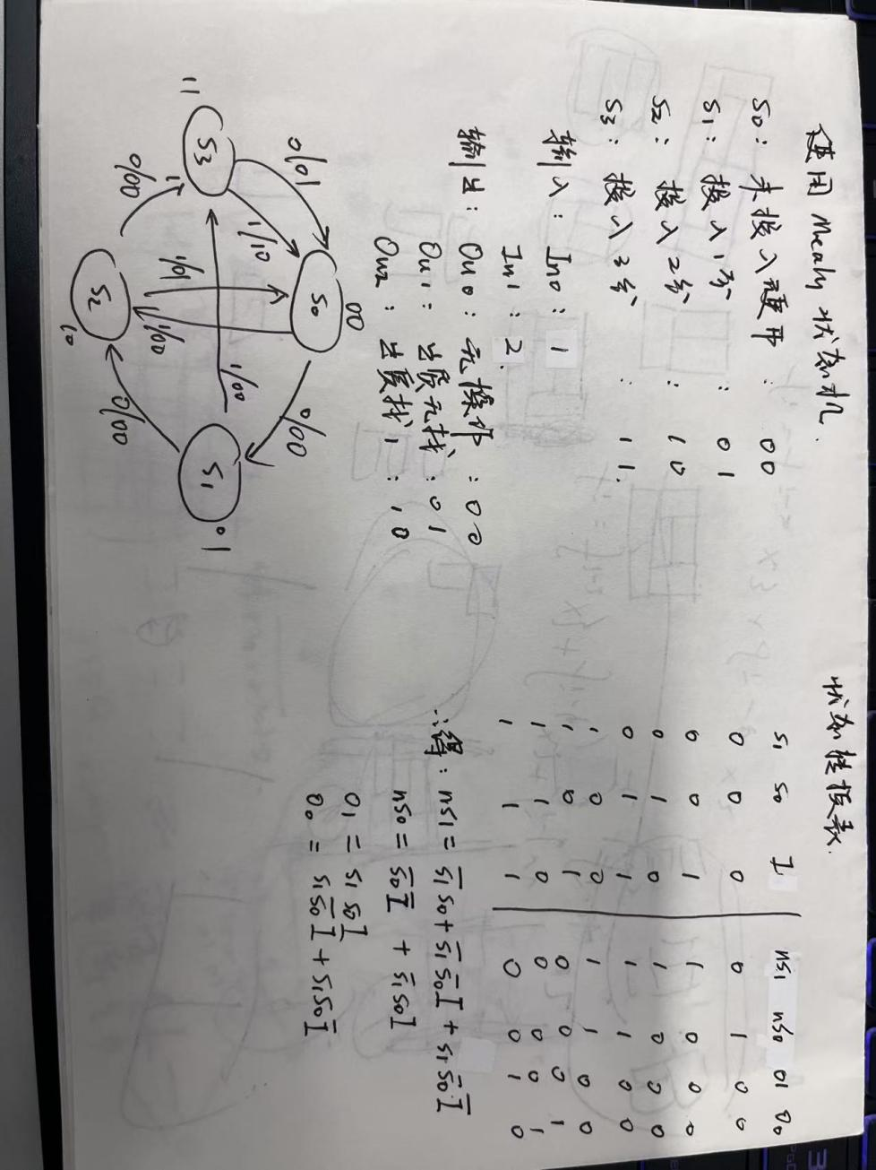

2、假定下面的电路中的寄存器从触发时钟边沿到输出的最小延迟（Tccq）和稳定时间（Tctq）分别为25ps和65ps，建立时间（Tsetup）和保持时间（Thold）分别为40ps和60ps，每个门电路的最小延迟和最大延迟分别是30ps和50ps。

1. 该时序电路的最小时钟周期是多少？
2. 该时序逻辑电路工作在（1）中计算得到的最小时钟周期时依旧不能正常工作，为什么？
3. 如何对该时序逻辑电路进行简单的修改，使其能够在（1）中计算得到的中期下正常工作。

（1）

寄存器稳定输出时间：65ps

次态逻辑最长计算时间；50 * 3 = 150ps

寄存器输入建立时间：40ps

故**最小时钟周期**：65 + 150 + 40 = 255ps

（2）

组合逻辑最小延迟：30ps

寄存器最短输出时间：25ps

输入保持时间：60ps

由于 **30 + 25 < 60**

违背了保持约束，输出值不能保持足够长的稳定时间，输出值实际上不可预测

因此，该电路在任何时钟周期下其功能都可能不正确

（3）

在与门与XX’触发器电路上加入一个**缓冲器**，是的组合逻辑最小延迟为60ps，使得

组合逻辑最小延迟 + 寄存器最短输出时间 >= 输入保持时间